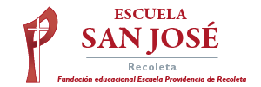
Religión Primeros Básicos.
Semana 2 de noviembre.

La Familia de Jesús.
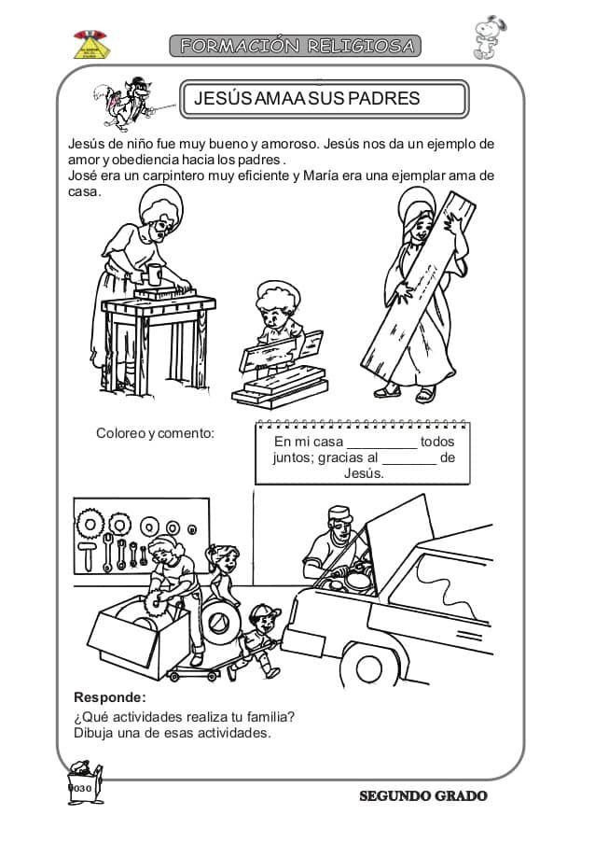
Lee atentamente la información, luego pinta los dibujos.

